《额定电压 450/750V 及以下铜芯氟塑绝缘无护套固定布线用电线电缆》“浙江制造”标准编制说明

1 项目背景

产品功能及作用

额定电压 450/750V 及以下铜芯氟塑绝缘无护套固定布线用电线电缆电缆属于电缆或电线接头制造业，用于实现民用电气连接的一种配件产品，广泛用于大型公共建筑、未来社区、家用高端住宅等安全及寿命要求较高的场所。 通俗来讲，本产品属于电线电缆行业。

行业市场前景

我国耐高温电线的生产始于 90 年代末的沿海外资企业。各类电线的耐温等级也从 70~90℃逐步提升到 105℃、125℃、150℃、200℃和 250℃,从根本上改变了高温特种电线完全依赖进口的被动局面。随着绝缘材料耐温等级的不断提升，我们发现：电线的耐酸碱、耐老化、耐低温、防水、阻燃性能和安全等级也得到了大幅提升。

依据傅立叶公式：I =K*π*D*h*Δθ/R

其中：I 表示电线可承载的最大电流、 K 为修正系数、 R 表示导体的电阻

(Ω)、h 表示绝缘表面的散热系数、θ1 表示电线的额定温度、θ2 表示电线工作

的环境温度、Δθ表示 二者间的差值

结论：

相同的导体截面积，绝缘的额定温度越高，可承载的电流越大。

引申：

1）使用高温电线会使你的电气设备更安全。

2）相同的载流量，可节约铜资源。

因此，高温特种电线被广泛应用于航空、航天（飞机、火箭、卫星等）、机车（各类汽车、电动车、摩托车、工具车、发电机等）、轨道交通（如地铁电缆）、新能源(太阳能、风能、电动汽车）、电子电器（空调、微波炉、洗衣机、咖啡壶、灯饰等）、电子元器件（传感器、电机、微型变压器、电容、压缩机、点火器等）、楼宇布线及门禁控制、消防器材等领域。

现行标准发展现状

此前，我国在民用安装布线生产上，主要采用聚氯乙烯（PVC）绝缘（执行标

- GB/T 5023.3）。由于其耐温等级较低（耐温范围：-20~70℃），极易老化开裂产生短路起火。同时，因为本身含有大量的较活泼的卤素（Cl），导致其在燃烧过程中由于不充分燃烧而产生的浓烟（发生火灾时，让人无法看清逃生路线而相互踩踏）。而且，也会产生大量有毒的氯化氢气体（发生火灾时，让人被迫吸入大量的有毒气体）。鉴于此，全面提升民用安装布线的耐老化性能、高阻燃性，从而有效减少“电起火”及人员伤亡迫在眉睫！

19 世纪 60 年代，以美国为代表的发达资本主义国家，为了解决民用安装布线的安全与使用方便问题，采用聚氯乙烯加尼龙涂层工艺（典型型号 THHN、THW），以改善电线的耐酸碱、防开裂、易穿管等性能。但由于聚氯乙烯材料本身的缺陷，

“电起火”问题仍层出不穷。至 19 世纪 70 年代，开始在安全等级较高的场所导入氟塑绝缘安装布线。目前，已被较发达的国家普遍认同。

值得关注的是，尽管氟塑绝缘电线已广泛应用于不同的领域，但作为安装布线，目前仍未发现有专门针对此类电线的生产标准与检验标准（部分发达国家仅有针对电子电器、电子元器件等领域的氟塑绝缘电线标准，如：UL758、UL1581标准。国内大大小小能生产氟塑绝缘电线的厂家至少在 1000 家以上，也全部系按UL758、UL158 标准生产电子电器和电子元器件配线。

注：UL 是美国保险商试验所(Underwriter Laboratories Inc.)的简写。UL 安全试验所是美国最有权威的，也是世界上从事安全试验和鉴定的较大的民间机构。 它是一个独立的、营利的、为公共安全做试验的专业机构。

由于产品特殊性，国外暂无本产品相关标准。

制定标准的意义及提升

随着生活水平的不断提升，人们对安全、环保的要求越来越高。地方政府对“如何把良好的工业产品转为民用，以大量减少安全事故的发生，不断开发企业新的增长点”给浙江成宝指明了新的发展方向。同时，国内建筑水平和房屋使用寿命的持续提升，也给配套安装的电线的使用寿命及安全等级提出了苛刻的要求。由于高端智能住宅及未来社区装修使用的大功率电器较多、安装复杂，如何让安装一劳永逸？也给民用安装布线提出了更高、更新的要求。

国内氟塑绝缘电线的生产工艺和产品质量仍普遍存在的问题有：(1) 缺少对材料关键性能特点识别与研究，导致明知有隐患，但出于成本考虑而勉强生产；

- 目前市面上氟塑绝缘电线的厂家不少，但真正掌握核心技术的不多。许多关键控制点并未作严格控制，粗制滥造，利用低价格优势充实市场，给整个氟塑绝缘电线造成不利影响；(3) 行业管理不规范，不少产品鱼目混珠。

由于目前无明确的氟塑绝缘民用安装布线标准，也实质造成生产厂与用户及检测机构沟通困难，有一份详细的标准，沟通会变得容易得多。因此，有必要制定一项氟塑绝缘民用安装布线的产品标准，明确该产品的功能、性能、安全性能以及检测指标要求，从而通过标准化规范市场产品的整体质量及一致性，带动产业升级，为氟塑绝缘民用安装布线行业创新发展提供一项有利保证。综上，制定行业内的先进标准，同时，从产品一致性、稳定性、安全性、环保性、使用寿命等方面考虑，进行技术指标提升，其必要性更为突出。

氟塑绝缘电线生产厂家分布在全国各地，江苏、浙江、广东三省最多，约占总数的 2/3 ，其中浙江省 60 多家企业，在激烈的市场竞争中起着中流砥柱的作用。本标准的制定与实施将有助于提高氟塑绝缘民用安装布线的产品质量，提升客户满意度，满足在新的市场经济形势下，对产品技术和质量的要求。

2 项目来源

由浙江成宝电线电缆有限公司、天信电线集团有限公司、温州市威尔鹰新材料线缆有限公司向浙江省品牌建设联合会提出立项申请，经省品牌联论证通过并印发了浙品联〔2020〕关于发布《2020 年第二批“浙江制造”标准立项计划的通知》，项目名称：《额定电压 450∕750V 及以下氟塑绝缘固定布线用电线电缆》。

3 标准制定工作概况

3.1 标准制定相关单位及人员

3.1.1 本标准主要起草单位：浙江成宝电线电缆有限公司、天信电线集团有限公司、温州市威尔鹰新材料线缆有限公司（排名不分先后）。

3.1.2 | 本标准参与起草单位：温州市标准化科学研究院、温州冶金机械研究所、
温州塑料协会、温州大学、浙江工贸职业技术学院
3.1.3 | 本标准起草人为：……………
3.2 主要工作过程
3.2.1 | 前期准备工作。

 调研及立项阶段

完成相关标准和有关氟塑绝缘布线的法律和法规的收集，同时还完成了国内先进标准技术指标的对比分析，从而编制完成用于标准立项申报的标准草稿，申报标准立项。

 成立标准工作组

根据省品牌联下达的“浙江制造”标准《额定电压 450∕750V 及以下氟塑绝缘固定布线用电线电缆》制订计划，浙江成宝电线电缆有限公司为了更好地开展编制工作，召开了标准起草准备会，成立了浙江成宝电线电缆有限公司、天信电线集团有限公司、温州市威尔鹰新材料线缆有限公司为起草单位的标准工作组，明确了《额定电压 450∕750V 及以下氟塑绝缘固定布线用电线电缆》标准研制的重点方向。

 研制计划

- 2020 年 5 月 前期调研阶段：标准工作组进一步与国内外的相关标准进行对比分析， 并根据企业产品及生产实际情况和“浙江制造”定位要求，完善标准草案，并编制标准编制说明（包括先进性说明）。同时着手准备标准启动会暨研讨会相关事宜。

- 2020 年 5 月 30 日 召开标准启动会暨研讨会。

- 2020 年 5 月 30 日后，研讨会后根据会上专家意见修改，完善标准草案和编制说明， 形成标准征求意见稿。

- 2020 年 8 月 20 日 征求意见阶段：向科研院所、检测机构、供应商及客户代表等相关方发送电子版标准征求意见稿，征求意见，并根据征求意见，汇总成征求意见表。

- 2020 年 9 月 21 日 标准研制工作组探讨专家意见，并修改、完善征求意见稿、标准编制说明、先进性说明等材料，编制标准送审稿及其它送审材料并推荐评审专家，提交送审材料并等待评审会召开。

- 2020 年 9 月底 评审阶段：召开标准评审会，专家对标准评审会稿及其它材料进行评 审，给出评定建议。

- 2020 年 10 月中旬形成报批稿：根据评审会专家评定建议，对标准评审会稿进行审查，并根据专 家意见对标准进行修改完善，形成标准报批稿，同步完善其它报批材料，并提交等待标准发布。

3.2.2 标准草案研制。

 全技术指标先进性研讨情况

本标准草案已于 2019 年 9 月 25 日研制完成，确定了本标准的先进性；充分考虑了“浙江制造”标准制订框架要求、编制理念和定位要求等，全面体现了标准的先进性。具体说明如下：

本标准在国家标准 GB/T 5023《额定电压 450/750V 及以下聚氯乙烯绝缘电缆

》及 Q330CB1689-2016《额定电压 450/750V 及以下氟塑绝缘布线技术标准》（本公司企业标准）的基础上，根据客户反馈信息和市场需求，从氟塑绝缘布线的型号、规格、基本要求、技术要求、试验、检验规则、标志、包装及贮存、 运输、质量承诺对该产品进行标准研制，主要从产品一致性、环保性、运行可靠性、用电安全性、使用寿命五大核心质量特性对技术指标进行提升和增加，其中耐高/低温性能、耐高压性能、阻燃性能优于现行国内标准，增加了环保性能、不含挥发性有机化合物、耐过载性能的技术要求，充分考虑氟塑绝缘布线的产品要求，主要技术指标达到国内一流、国际先进水平。（具体对标情况见附件 1）

 产品基本要求的研讨情况

为响应“浙江制造”标准作为产品综合性标准的定位，从产品的全生命周期角度出发， 标准研制工作组围绕产品设计研发、材料、工艺与装备、检验检测四个角度展开，对产品先进性进行描述。在设计上，标准研制工作组从“自主创新、精心设计”的角度出发，抓住设计环节对氟塑绝缘布线的设计手段、设计工具、设计思路等方面的亮点，并将其展现在 “设计研发”这一基本要求之中；在材料方面，标准研制工作组主要从“精良选材”的角度出发，对材料材质、机械物理性能、电气性能、环保性能提出严要求；在工艺与装备环节，标准研制工作组着眼于“精工制造”，围绕先进的设备及工艺、保证产品性能等角度进行提炼。在检测能力上，标准研制工作组从氟塑绝缘布线结构、外观、机械物理性能、电气性能、环保、阻燃、耐酸碱、耐过载等检测项目及能力的角度描述，以凸显公司对于氟塑绝缘布线具备先进且完善的检测设备及手段，来保证产品的可靠性。

 质量承诺

为体现“浙江制造”标准的“精诚服务”这一特点，标准研制工作组从产品的质保年限和响应时间出发，提出了 70 年的质保期限以及建立应急响应机制，以凸显企业对产品质量的承诺和体现服务的及时性和高效性。

4 标准编制原则、主要内容及确定依据

4.1 编制原则

标准研制工作组遵循“浙江制造”标准“合规性、必要性、先进性、经济性和可操作性” 的编制原则，尽可能与国际通行标准及国外先进企业技术要求接轨，注重标准的可操作性。 此外，本标准严格按照 GB/T 1.1-2009《标准化工作导则第 1 部分：标准的结构和编写》的规范和要求撰写。

4.2 主要内容及确定依据

《额定电压 450/750V 及以下铜芯氟塑绝缘无护套固定布线用电线电缆》标准主要内容框架如下：

标准主要内容包括：术语和定义、产品代号和表示方法、基本要求、技术要求、试验方法、检验规则、标志、包装、运输及贮存以及质量承诺。

 按照 GB/T 1.1-2009《标准化工作导则第 1 部分：标准的结构和编写》的规范和要求撰写。

 主要指标确定依据：

本标准主要参考了 GB/T 5023、Q330CB1689-2016 ，同时根据产品的质

量特性进行标准编制，关键技术指标主要依据以下几方面进行提升：

➢ 产品一致性：利用国际标准化质量管理模式结合“零缺陷”管理五大工具，充

分确保产品的一致性。

1）国际标准化质量管理模式运用
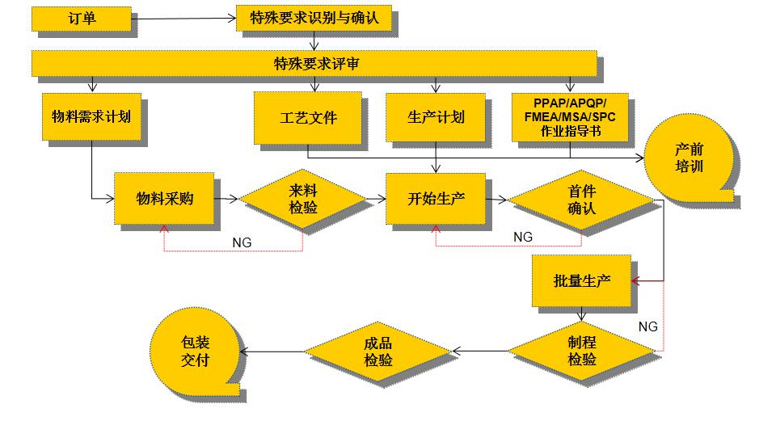

2）“零缺陷”管理工具运用
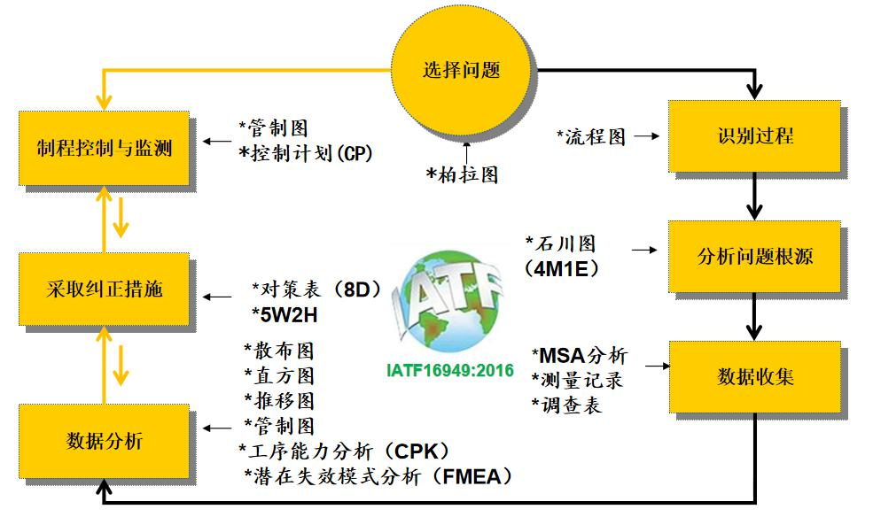

➢ 用电安全：安全是生产生活中的第一要务，作为民用安装布线行业，更是如此。通过对耐高/低温等级、阻燃指标的提升，大幅提升了电线的安全载流能力及阻燃水平，提高用电安全。

➢ 运行可靠：产品的稳定性至关重要，因此通过提升民用安装布线的耐压要求、耐老化要求、耐酸碱要求及耐过载要求，使产品更加可靠，增加产品运行的可靠性。

 

➢ 环保性：

随着环保相关法律、法规越来越严格，对民用安装布线的环保性能提出更为严苛的要求。通过对产品的环保检测指标做出明确要求， 从而确保产品达到绿色环保的目的。

——增加了对产品产品环保的符合性要求；——增加了产品不含挥发性有机化合物的要求；

说明：关于材料满足 RoHS 指令的要求，我们直接采用了对应的国家标准。

 

➢使用寿命：氟塑绝缘材料难老化、耐酸碱、耐高/低温，且镀锡铜导体不易腐蚀是产品使用寿命的关键指标，通过对上述指标做出要求， 保证产品的使用寿命。

- 标准先进性体现

5.1 型式试验内规定的所有指标对比分析情况。

因产品的特殊性，目前无法收集国外同类用途产品的先进技术性能，因此本标准是在国内标准 GB/T 5023《额定电压 450/750V 及以下聚氯乙烯绝缘电缆》、Q330CB1689《额定电压 450/750V 及以下氟塑绝缘布线技术标准》（本公司企业标准）的基础上，同时根据产品的质量特性，从产品的一致性、节能性、用电安全、运行可靠性、使用寿命等方面考虑， 对标准做出相应指标的提升或增加。（具体对标情况见附件 1）

从附件 1 中可以看出，本标准《额定电压 450/750V 及以下铜芯氟塑绝缘无护套

固定布线用电线电缆》与 GB/T 5023 相比：

——减少的绝缘厚度、提升了耐温等级、老化性能、阻燃性能等技术要求。

——增加了导体镀锡及正规绞合、耐酸碱、耐过载、耐水解、环保等技术要求。

- Q330CB1689-2016 《额定电压 450/750V 及以下氟塑绝缘布线技术标准》相比：

——提升了耐低温技术要求。

——增加了环保、无挥发性有机化合物、耐过载的技术要求。

5.2 基本要求(型式试验规定技术指标外的产品设计、原材料、关键技术、工艺、设备等方面)、质量承诺等体现“浙江制造”标准“四精”特征的相关先进性的对比情况。

 设计研发

➢ 应采用辅助设计软件对产品结构进行设计和优化，并具备对导体截面积、产品外径、安全载流量进行模拟计算的能力。

➢ 应具备工装夹具设计和开发能力。

说明：通过辅助设计软件及工装夹具设计能力，对产品进行分析及模拟计算，进一步提高产品的设计效率和质量。

 材料

➢铜导体应符合 GB/T 3956 规定的要求：

- 实心导体用第 1 种；

- 绞合导体用第 2 种；

- 应采用退火圆铜线，导体中的单线宜采用镀锡圆铜线及使用正规绞合。

➢绝缘材料应应采用耐温 200 ℃的改性聚全氟乙丙烯绝缘材料，其性能应不低于 GJB773A 中关于聚全氟乙丙烯绝缘(FEP)性能的规定，其 23 ℃体积电阻率不小于1×10¹⁶Ω·cm。

➢绝缘应紧密挤包在导体外，在剥离绝缘时，应不损伤绝缘体和镀锡层，并通过检验及手工测量检查是否符合要求。绝缘表面应平整、色泽均匀。绝缘层允许采取双层结构，双层绝缘应使用同基材料，允许颜色不同。

➢除黄/绿组合色外，绝缘层外表颜色应为单色。 黄/绿色组合色绝缘线芯的双色分布应易于分辨。

说明：对材料成分进行规定，从而保证产品良好的力学性能和质量。

 工艺与装备

➢ 应具备高速绞线机、导体预热装置、精密排位自动打包成圈设备、履带牵引工

艺及设备。

➢应采用双螺杆氟塑绝缘材料专用连续挤出工艺，导体、绝缘采用预热工艺，配置

氟塑料专用表面印字处理设备。

➢绝缘挤出工序应采用在线激光自动外径测量、在线外观检测设备。

说明：对工艺及设备提出 明确要求，确保产品质量及运行可靠。

 检验检测

➢应具备例行试验和厚度试验、拉力试验、耐压试验、老化试验、耐酸碱试验、耐过载试验的检测能力。

➢应具备单根氟塑绝缘电线燃烧氧指数检测的能力。

➢应具备对产品不含有害物质的检测能力。

说明：通过检测设备的配备、对关键技术指标的检测，保障产品的可靠性能、安全性能。

 质量承诺

➢采用生产批次号或信息化手段，实现原材料和工艺过程质量的可追溯；或产品包

装有唯一标识，用于售后服务全流程的信息记录、查询等可追溯管理。

➢自出厂之日起 70 年内，在用户正常使用条件下，因产品的制造质量问题而不能

正常使用时，提供更换服务。

为用户提供家庭装修时安全载流量计算、剥线钳等增值服务。

说明：从产品的可追溯性管理、质保期限和响应时间出发，提出 70 年的质保期限以及应急响应机制，以凸显企业对产品质量的承诺和体现服务的及时性和高效性。

5.3 标准中能体现“智能制造”、“绿色制造”先进性的内容说明。（若无相关先进性也应说明）。

➢应采用全自动智能化生产设备对相关参数进行控制。

➢应采用在线 100%全检设备，对产品的关键参数进行智能化控制。

➢产品设计应符合 GB/T 26572、GB/T 26125 IDT IEC 62321 及 GB/T 27630 之环保检测要求。

 

6 与现行相关法律、法规、规章及相关标准的协调性

6.1 目前国内主要执行的标准有：GB/T 5023《额定电压 450/750V 及以下聚氯乙烯绝缘电缆》、Q330CB1689《额定电压 450/750V 及以下氟塑绝

缘布线技术标准》。

6.2 与现行标准 GB/T 5023、Q330CB1689 相比，本标准在结构和内容方面的主要变化：

——增加电线耐过载、环保、无挥发性有机化合物、电线外径及外观 100%在线全

检等要求，减小了绝缘厚度，提升了电线的额定温度、耐低温、阻燃等级、老化

性能等（具体提升情况见附件 1）；

——按“浙江制造”标准研制要求，增加基本要求（包括设计研发、材料、工艺

与装备、 检验检测）和质量承诺要求。

6.3 本标准与相关法律、法规、规章、强制性标准相冲突情况。

是否存在标准低于相关国标、行标和地标等推荐性标准的情况：无。

6.4 本标准引用了以下文件：

GB/T 3956 电缆的导体

GB/T 2951.11 电缆和光缆绝缘和护套材料通用试验方法 第 11 部分：通用试验方法厚度和外形尺寸测量机械性能试验

GB/T 2951.12 电缆和光缆绝缘和护套材料通用试验方法 第 12 部分：通用试验方法热老化试验方法

GB/T 2951.13 电缆和光缆绝缘和护套材料通用试验方法 第 13 部分：通用试验方法密度测定方法- 吸水试验收缩试验

GB/T 2951.14 电缆和光缆绝缘和护套材料通用试验方法 第 14 部分：通用试验方法低温试验

GB/T 2951.21 电缆和光缆绝缘和护套材料通用试验方法 第 21 部分：弹性体混合料专用试验方法耐 臭氧试验热延伸试验浸矿物油试验

GB/T 2951.31 电缆和光缆绝缘和护套材料通用试验方法 第 31 部分：聚氯乙烯混合料专用试验方法 高温压力试验抗开裂试验

GB/T 3048.9 电线电缆电性能试验方法 第 9 部分：绝缘线芯火花试验 GB/T 5013.2 额定电压 450/750V 及以下橡皮绝缘电缆 第 2 部分：试验方法 GB/T 5023.2 额定电压 450/750V 及以下聚氯乙烯绝缘电缆 第 2 部分：试验方法 GB/T 10380.12 电缆和光缆在火焰条件下的燃烧试验 第 12 部分：单根绝缘电线电缆火焰垂直蔓延试验

GB/T 27630 乘用车内空气质量评价指南

GB/T 33343 航空绝缘电线试验方法

GB/T10581 固体绝缘材料在高温下绝缘电阻和体积电阻率的实验方法

GJB773A 航空航天用含氟聚合物绝缘电线电缆通用规范

GB/T 26572 《电子电气产品中限用物质的限量要求》

GB/T 26125 IDT IEC 62321《电子电气产品六种限用物质(铅、汞、镉、六价铬、多溴联苯和多溴二苯醚)的测定》

JB/T 8137 电线电缆交货盘

7 社会效益

本标准的制定与实施将有助于氟塑绝缘布线的产品质量，提升客户满意度，满足在新的市场经济形势下，对产品技术和质量的要求，同时树立“浙江制造”品牌形象。

8 重大分歧意见的处理经过和依据

无。

9 废止现行相关标准的建议

无。

- 提出标准强制实施或推荐实施的建议和理由

本标准为浙江省品牌建设联合会团体标准。

- 贯彻标准的要求和措施建议

已批准发布的“浙江制造 ”标准，文本由浙江省品牌建设联合会在官方网站（http://www.zhejiangmade.org.cn/）上全文公布，供社会免费查阅。

浙江成宝电线电缆有限公司、天信电线集团有限公司、温州市威尔鹰新材料线缆有限公司将在将在企业标准信息公共服务平台（http://www.cpbz.gov.cn/）上自我声明采用本标准，其他采用本标准的单位也应在信息平台上进行自我声明。

- 其他应予说明的事项

无。

标准研制工作组

2020 年 7 月 30 日

附件 1 先进性指标对比分析

以截面积 1.5mm² 铜芯导体电线为例
序号 | 主要 |  | 核心技术指标 | GB/T 5023.3 | UL83 及 UL1581 |  | T/ZZB 1078-2019 | 浙江制造 | 先进性说明
 | 质量特性 |  |  | 布线技术要求 | 技术要求 |  | 技术要求 | 标准技术要求
 |  |  |  | 单根垂直燃烧测试 | 单根垂直燃烧测试 |  | 单根垂直燃烧测试 | 氧指数≧95%
1 |  |  | 防火等级 |  |  |  | （氧指数 PE：17.4%； |  | 不延燃，可以火灾扼杀要源点
 |  |  |  | （氧指数 PVC：36%） | （氧指数 PVC：36%） |  |  | (最高阻燃等级）
 |  |  |  |  |  |  | 尼龙：24.3%）
 |  |  |  | 试验最小长度：10m，浸 | 试验最小长度：10m，浸 |  | 成卷电线最小长度： | 试验最小长度：10m，浸
 |  |  |  |  | 水最少时间：1h；水温：水最少时间：24h；水温：10m，浸水最少时间：1h；水最少时间：1h；水温：
2 | 安全性 |  | 成品电压实验 | 20+/-5℃;试验电压： | 20+/-5℃;试验电压： |  | 水温：20+/-5℃;试验电 20+/-5℃;试验电压： |  | 提高耐压能力以确保使用安全。
 |  |  |  | 2000V，每次最少施加电 | 2000V，每次最少施加电压：2500V，每次最少施 2500V，每次最少施加电
 |  |  |  | 压时间：5min，试验后 | 压时间：1min，试验后 加电压时间：5min，试 压时间：5min，试验后
 |  |  |  | 不发生击穿 | 不发生击穿 |  | 验后不发生击穿 | 不发生击穿
 |  |  | 额定温度下 |  |  |  |  |  | 大幅提升绝缘水平，确保使用安
3 |  |  | 绝缘电阻最小值 | 0.010 | 0.750 | 11.0 |  | 170
 |  |  |  |  |  |  |  |  | 全。
 |  |  | (MΩ*km)
 |  |  |  |  |  |  |  |  | 提高常用布线的耐老化、耐高/
4 | 可靠性 |  | 绝缘材质 | 聚氯乙烯 | 聚氯乙烯+尼龙涂层 |  | 阻燃聚烯烃+尼龙涂层 | 改性聚全氟乙丙烯 | 低温、耐腐蚀、耐油、耐机械冲
 |  |  |  |  |  |  |  |  | 击、耐过载能力及阻燃能力。
 | （1）
5 |  |  | 耐温等级（℃） | -20~70 | -25~105 | -15~90 |  | -60~200 | 提高耐环境能力及安全载流能
 |  |  |  |  |  |  |  |  | 力

（接上表）

以单层绝缘截面积 1.5mm² 铜芯导体电线为例

 | 序号 | 主要 | 核心技术指标 |  | GB/T 5023.3 |  | UL83 及 UL1581 | T/ZZB 1078-2019 | 浙江制造 | 先进性说明
 |  | 质量特性 |  |  | 布线技术要求 |  | 技术要求 | 技术要求 | 标准技术要求
 | 6 |  | 绝缘最小厚度（mm） |  |  | 0.7 | 0.76 | 0.7 | 0.5 | 适合更狭小的空间安装
 | 7 |  | 成品外径上限（mm） |  |  | 3.2 | 3 | 3.4 | 2.7 | 适合更狭小的空间安装
 | 8 |  | 绝缘抗张强度 | 12.5 |  |  | 13.79 | 12.5 | ≧16 | 提高机械强度和抗冲击力
 |  |  | 原始值（N/mm2）
 | 9 |  | 绝缘断裂伸长率 |  |  | 125 | 150 | 125 | ≧200 | 提高热稳定性、抗机械冲击能力
 |  |  | 原始值（%）
 | 10 |  | 空气烘箱 |  | 80+/-2℃*168hrs |  | 136+/-1℃*168h | 121+/-1℃*168h | 240+/-3℃*168h | 大幅提升使用寿命
 |  |  | —老化条件
 |  | 可靠性
 |  | （2） |  |  | 最小
 |  |  | 老化后 |  | 中间值 | 12.5 | 不小于老化前 75% | 未作要求 | 14.0 | 提高机械强度和抗冲击力
 | 11 |  |  |  | （N/mm²）
 |  |  | 绝缘抗张强度 |  | 最大变化 | +/-20 | 未作要求 | +/-25 | +/-25 | 提高热稳定性
 |  |  |  |  | 率（%）
 |  |  |  |  | 最小
 |  |  | 老化后 |  | 中间值 | 125 | 不小于老化前 65% | 未作要求 | 200 | 提高热稳定性
 | 12 |  |  |  | （N/mm²）
 |  |  | 断裂伸长率 |  | 最大变化 | +/-20 | 未作要求 | +/-25 | +/-25 | 提高热稳定性
 |  |  |  |  | 率（%）

(接上表）

以单层绝缘截面积 1.5mm² 铜芯导体电线为例
序号 | 主要 |  | 核心技术指标 | GB/T 5023.3 | UL83 及 UL1581 | T/ZZB 1078-2019 | 浙江制造 |  | 先进性说明
 | 质量特性 |  |  | 布线技术要求 | 技术要求 | 技术要求 | 标准技术要求
13 |  |  | 冷弯试验 | -15+/-2℃*4h | -25+/-2℃*4h, | -15+/-2℃*4h, | -60+/-3℃*4h, |  | 大幅提升耐寒能力
 |  |  |  | 不开裂 | 不开裂 | 不开裂 | 不开裂
14 |  |  | 热冲击试验 | 150+/-2℃*1h | 121+/-1℃*1h, | 无要求 | 250+/-2℃*6h, |  | 大幅提升耐温能力
 |  |  |  | 不开裂 | 不开裂 |  | 不开裂
 |  |  |  |  |  |  | 23+/-2℃*168h,
 | 可靠性（3） |  | 耐酸碱试验 | 无要求 | 无要求 | 无要求 | 实验前后抗张强度变化 |  | 优良的耐酸碱能力
 |  |  |  |  |  |  | 不超过+/-30%，断裂伸
 |  |  |  |  |  |  | 长率 100%。
 |  |  |  |  |  |  | 将电流提升至 80A，电线
15 |  |  | 耐过载试验 | 无要求 | 无要求 | 无要求 | 应不出现冒烟或绝缘皮 |  | 大幅提升抗达载能力
 |  |  |  |  |  |  | 熔化现象
 |  |  |  |  |  | ——有害物质控制符合 | ——有害物质控制符合
 |  |  |  |  |  |  | GB/T 26572 |  | 产品不含国家相关标准规定的
16 | 环保性 |  | 符合相关的法律、 | 无要求 | 无要求 | RoHS2.0 | （等同 RoHS2.0） |  | 有害物质及挥发性有机化合物，
 |  |  | 法规要求 |  |  | ——对挥发性有机化合
 |  |  |  |  |  |  | ——挥发性有机化合物 |  | 全面实现绿色环保。
 |  |  |  |  |  | 物无要求
 |  |  |  |  |  |  | 符合 GB/T 27630 | 规定。

